2007年高等院校招生考试文科综合测试试题
（四川卷）

第Ⅰ卷

本卷共35分，每小题4分，共140分。要每小题给出的四选项中，只有一个是最符合韪要求的
图1是我国某山脉东、西坡地质剖面图。读图回答1-2题
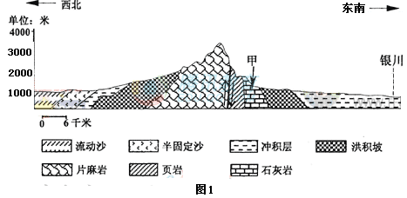
1、结合图例，推断甲处岩石形成处的古地理环境是
A、沙漠 B、沼泽 C、海洋 D、苔原
2、由图1得出的推断，正确的是
A、东坡有丰富的水能资源 B、山麓气温比山顶约高21⁰C
C、该山以西绿洲农业特色突出 D、该山为种植业与畜牧业的分界线
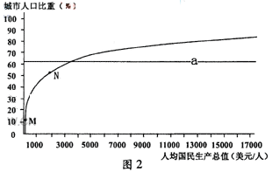
图2是世界各国城市人口比重与人均国民生产总值关系图。回答3-4题
3、由图2可作出的正确判断是
A、中国城市化进程可以用曲线MN段表示
B、a线表示发达国家目前的城市化平均水平
C、人均国民生产总值高的国家，通常城市化速度也快
D、人均国民生产总值高的国家，一般城市化水平也高
4、现阶段中国城市化进程表现为
A、城市人口老龄化加快 B、东、西部城市化速度同步
C、大城市周围卫星城发展较快 D、大城市人口开始向乡村回流
根据表1资料，回答5-7题
表1 97W附近某山东坡平均年均温、自然带垂直分布
海拔（m） | <640 | 640--1800 | 1800--3420 | 3420--4100 | 4100--5700
年均温（⁰C） | 28--24 | 24--18 | 8--12 | 12—6 | <6
自然带 | 热带雨林带 | ① | ② | ③ | ④
5、下列选项中，数码代号、自然带、农作物的正确组合是
A、①----亚热带和温带阔叶林带----水稻 B、②-----高山针叶林带-----玉米
C、③----高山针阔混交林带-----花生 D、④-----高山草地带-----小麦
6、该山地最适宜人类聚居的地带是
A、① B、② C、③ D、④
7、对该山所在地的叙述，正确的是
A、终年受赤道暖流影响 B、东北信风对自然带基带的形成有影响
C、位于板块生长边界 D、河流源远流长
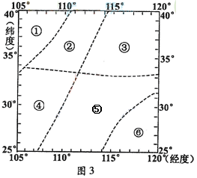
图3为某区域模式图，读图回答8---11题
8、图3中所示区域的数码代号与文化景观描述连线正确的是
A、①----梯田层层稻花香
B、②----草原茫茫牧牛羊
C、③----翠竹青青有人家
D、④----山歌阵阵采茶忙
9、关于图3中各区域突出环境问题的叙述，正确的是
A、①区常绿阔叶林破坏严重
B、②区水土流失面积广大
C、③区泥石流、滑坡灾害频发
D、⑤区土壤盐渍化普遍
10、关于图3中各河流水文特征的叙述，正确的是
A、①区河流水位季节变化小 B、②区河流春汛长于夏汛
C、③区河流含沙量大，有结冰期 D、⑥区河流汛期短，径流量熏蒸变化小
11、深秋季节，一旅游者从图3某区域乘火车外出旅游。出发时落叶纷飞，满目金黄，穿越重重隧道后，蓦然树木葱郁，山清水秀。火车经过的区域是
A、从①到② B、从②到④ C、从③到⑤ D、从⑤到⑥
12、加强对官吏的监察是实现吏治清明的重要措施。历史上，下列机构或官职具有监察职权的是
①御史大夫 ②通判 ③御史台 ④军机处
A、①②③ B、①②④ C、①③④ D、②③④
13、出身“布衣”，重视经济立法并严惩贪污贿赂的古代皇帝是
A、隋文帝 B、唐玄宗 C、明太祖 D、乾隆帝
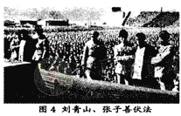
14、新中国建立之初，中国共产党就很重视严惩干部队伍中的腐化堕落分子。图4反映的运动的作用不包括
A、教育了广大干部和群众
B、抑制了资产阶级的腐蚀
C、肃清了反革命残余势力
D、纠正了官僚主义的作风
“天下最大事，莫非万民之忧乐。”民生问题是关系社会稳定与发展的基石。回答15—18题
15、宋元时期，话本、杂剧的出现丰富了众的精神生活。其流行主要是适应了下列哪一社会阶层的需要
A、官僚 B、市民 C、皇族 D、农民
16、在近代中国，系统阐述了民生思想并把它作为纲领的政治派别是
A、地主阶级洋务派 B、资产阶级维新派 C、资产阶级立宪派 D、资产阶级革命派
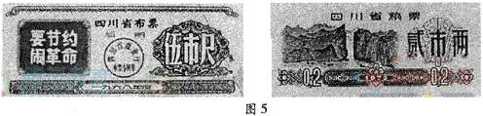
17、图5所示票证曾是百姓购买生活物资的凭证，但现在已经抢劫了它原本的作用。这一变化的主要原因不包括
A、经济体制改革深化 B、农业产量稳步增加
C、生活物资日益丰富 D、粮棉物资统一管理
18、“大萧条”时期，主要资本主义工业国都采取了一系列增加就业的措施。其中美国实行的主要施措是
A、兴办公共工程 B、发展军事工业 C、调整农业生产 D、加紧殖民掠夺
德国是影响欧洲政治格局演变的重要角色。回答19—21题
19、小说《最后一课》中，韩麦尔先生对他的学生说：“孩子们，……柏林来了命令，阿尔萨斯和洛林两省的学校只准教德语……今天是你们最后一堂法语课。”与这一情景密切相关的历史事件是
A、普奥战争 B、第一次世界大战 C、普法战争 D、第二次世界大战
20、下列有关德国影响欧洲局势的表述，符合历史实际的是
A、“一战”中德国的盟国包括奥匈帝国、罗马尼亚和保加利亚
B、德国在希特勒成为元首后国际联盟
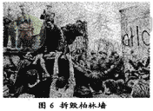
C、通过慕尼黑协定德国割占了捷克斯洛伐克
D、莫斯科战役后德军在欧洲战场已无力全面进攻
21、图6反映的历史事件对当时的德国人意味着
A、欧洲将从此出现和平局面
B、德意志民族即将再度统一
C、东西德经济差距将迅速缩小
D、影响德国分裂的苏联即将解体
民俗文化遗产是近年来历史研究关注的重要领域。回答22-23题
22、“好男当兵上前线，抗日队伍出四川。坐上大船到武汉，武汉火线扯得宽。哪 怕飞机丢炸弹，哪怕四处起狼烟……”（《川江号子·好男当兵上前线》）。这一作品创作的时间最早可能是在
A、1931年 B、1936年 C、1938年 D、1939年
23、图7反映的艺术形式，具有浓郁四川地方特色的是
A、①②③ B、①③ C、②③ D、①②④
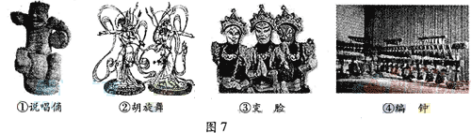
24、温家宝总理在第十届全国人民代表大会第五次会议上所作的《政府工作报告》中指出：“今年要在全国范围建立农村最低生活保障制度……各地要根据实际，合理确定低保对象范围和标准，中央财政对困难地区给予适当补助。”农村最低生活保障制度
①是一种社会救济制度 ②是一种社会福利制度
③有利于促进社会公平 ④有利于农民充分就业
A、①③ B、②④ C、②③ D、①④
25、国务院近期颁发了《关于加快发展服务业的若干意见》。下列关于服务业的说法，正确的有
①经过多年的迅速发展，服务业已经成为我国国民经济的主体
②交通运输业、仓储业、旅游业、咨询业、保险业属于服务业
③通常一国经济越发达，服务业在国内生产总值中的比重越低
④通常一国经济越发达，服务业在国内生产总值中的比重越低A、B、C、D、
A、①③ B、②④ C、②③ D、①④
货币在现代经济生活中扮演着重要角色。回答26—27题
26、某国全年的商品价格总额为16万亿元，流通中需要的货币量为2万亿元。假如今年该国商品价格总额增长10%，其他条件不变，理论上晋年流通中需要的货币量为
A. 1.8万亿元 B. 2万亿元 C. 2.2万亿元 D.2.4万亿元

27、下列银行中，经营货币存款业务、已经或可能成为股份有限公司的有
①中国人民银行 ②中国农业银行 ③深圳发展银行 ④中国农业发展银行
A、①③ B、②③ C、②④ D、③④
28、GDP是衡量一个国家或地区经济规模、综合国力和国民收入水平的重要指标。它是分析和判断宏观经济运行状况、正确实施宏观调控政策的重要依据，但是它的局限性在于难以反映经济与社会发展的协调性。这反映了
①矛盾有主要和次要方面 ②事物都是一分为二的
③矛盾有主要和次要之分 ④事物都是表里如一的
A、①② B、②④ C、③④ D、②③
29、“兵者。诡道也。故能而示之不能。用而示之不用，近而示之远，远而示之近……”（《孙子兵法》）这段话启示我们要
A、按客观规律办事 B、透过现象看本质 C、准备走曲折的路 D、坚持从实际出发
30、“威客”是英文Witkey（Wit智慧、key钥匙）的音译。目前，“威客”主要通过在网上提供创意、标志设计等各类智慧点子和知识产品，来为客户服务并以此获利。“威客”提供智慧点子获利的内在原因有
①创造性思维来源于人的主观想象 ②创造性思维能发现并解决问题
③正确的认识对事物发展起促进作用 ④正确的认识患难夫妻事物的发展起决定作用
A、①② B、②④ C、③④ D、②③
31、著名科学家爱因斯坦在学术界担任要职，但对薪金要求却很低，对名利十分淡泊。他曾把一张1500美元的支票当书签用，有人见了在为惊讶，他却平静地说：“重要的不是这个，而是科学。”这表明爱因斯坦追求的是
①不求享乐的人生观 ②集体主义的价值观
③符合事物发展规律的价值观 ④符合人类根本利益的价值观
A、①③ B、①④ C、②④ D、③④
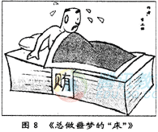
32、下列选项与图8漫画体现相同哲理的是
①战战兢兢，如履薄冰
②唯利是图，贪得无厌
③日有所思，夜有所梦
④事出有因，因必有果
A、①② B、②④
C、③④ D、②③
33、2007年全国人大会议期间，为了更好地反映民情民意，部分人民代表在互联网外利用QQ、e-mail、Blog（博客）等现代信息交流方式征求网民意见，并及时予以反馈，深受网民欢迎。这表明
①人民代表由人民选举产生 ②人民代表对人民负责
③人民代表的发言不受追究 ④人民代表受人民监督
A、①③ B、②③ C、②④ D、③④
34、作为2007年“十大惠民行动”的具体举措，四川省人民政府在深圳设立了异地办理第二代居民身份证受理点。当地川籍农民工可就地办理第二代居民身份证，不必再回川办理。此举可为办证农民工省去往返开销6亿元以上。这体现了政府
①坚持对人民负责原则 ②接受人民群众的监督
③履行社会公共服务职能 ④履行管理经济的职能
A、①③ B、②③ C、②④ D、③④
35、目前，全国各级人大代表和政协委员中有党外人士50余万人，担任县处级以上领导职务的党外人士有3.2万人，各省、市、自治区政府基本上都有民主党派或无党派人士担任副省级职务。广大党外干部和我们党的干部亲密团结、真诚合作，依法管理国家事务。这体现了
①我国的国家机构衽民主集中制的原则
②人民代表大会制度是我国的根本政治制度
③各民主党派在国家政治生活中发挥着重要作用
④我国实行中国共产党领导的多党合作和政治协商制度
A、①③ B、②③ C、②④ D、③④
第Ⅱ卷
本卷共4大题，共160分
36、（36分）根据材料，回答下列问题
材料一

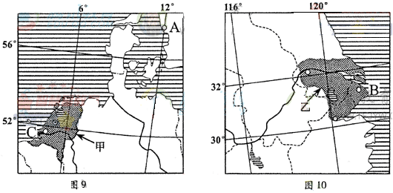
材料二
2005年10月2日13时30分（当地区时），“和平之旅“使者哥德堡号仿古木帆船于图9中A港启航，经大西洋、印度洋、太平洋，于2006年8月29日10时30分（抵达地区时）抵达图10中B港。
（1）哥德堡号从A港至B港，共航行了 天 小时。航行期间，A港白昼长短的变化依次是 。（8分）
（2）位于C洪西南方向且距离最近的世界著名海峡名称是 。试分析C港成为世界著名大港的重要交通位置条件。（8分）
（3）指出图9中甲阴影区与图10中乙阴影区农业结构的不同，并分析其形成的主要自然原因。（8分）
（4）甲区以加工、组装工业为主；油气开采和化工、机械设备、食品工业为其三大主导部门；该区工业主要集中在西部。试用你所学地理知识对上述工业特点的成因分别给予合理解释。（12分）
以加工、组装工业为主： ；
油气开采和化工、机械设备、食品工业为其三大主导部门：
；
该区工业主要集中在西部： 。

37 . ( 32 分）不同文明之间的相互交流与学习是影响历史发展变迁的重要因素。阅读下列材料
材料一
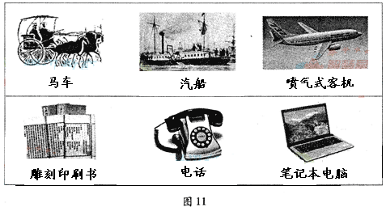
材料二
17一18世纪，中国古代的主要经典和儒家学说，通过传教士的介绍、研究，在欧洲知识界和上层社会得到了流传和宣扬，成为伏尔秦等启蒙运动者汲取精神力童的派泉。… … 中国历史上传统的仁君统治和大一统的思想，更是主张开明君主专制的启蒙思想家反对欧洲王权所追求的社会楷模。… … （启萦思想家）霍尔巴赫说：“中国是世界上唯一的将政治和伦理道德相结合的国家。”
― ---摘编自沈福伟《中西文化交流史》
材料三
19世纪末20世纪初，中国（知识界）对外国作品的兴趣从纯科技转向制度和政治方面。… … 对自然科学和应用科学的热情向杜会科学和人文科学转移。新的着重点对以后几年中国的政治和社会发展起着重大影响。
― 摘编自费正清、刘广京《 剑桥中国晚清史》
回答：
（l）历史学家翁伯赞认为，丝绸之路的开通，其意义不亚于新航路的发现。西汉时期开通的陆上丝绸之路和海上丝绸之路，促进了中国同亚洲哪些地区之间的经济文化交流？( 4 分）从全球史观的角度看，新航路的开辟有何重要意义？( 3 分）
( 2 ）根据材料一图示发明并结合所学知识，概括人类文明交流的发展趋向。（4 分）这些趋向对20 世纪后期世界经济发展有何重大影响？( 4 分）
( 3 ）根据材料二，指出西方启蒙思想家在汲取中国文化时的侧重点。（3 分）这对他们的什么政治主张产生了影响？( 3 分）
( 4 ）根据材料三．指出在学习西方文化的过程中，中国知识界关注的重点有何变化？( 2 分）这一变化为五四运动前中国的哪些重大历史事件提供了思想准备？( 3 分）请任选一事件概述其主导思想。（4 分）
( 5 ）以文明的相互交流与学习为主题，另拟一篇历史小论文的标短。（要求：内容具体，有新意。）( 2 分）

38 . ( 32 分）构建社会主义和谐社会，必须完善法律制度，夯实社会和谐的法治基础。2007 年3月16日，第十届全国人民代表大会第五次会议审议通过了《中华人民共和国物权法》（以下简称《物权法》）。《物权法》是规范财产关系的民事基本法律，在中国特色社会主义法律体系中起支架作用。阅读下列材料．回答问题。
材料一
表2 改革开放以来我国居民材产增长情孔
材料二
 |  | 1978年 | 2005年 | 2006年
城乡居民储蓄（亿元） |  | 210.6 | 14051 | 161587
股票市值（亿元） |  | 0 | 32430  （其中约1/3为居民持有的公众流通股 | 894.4  （其中约1/3为居民持有的公众流通股
居民人均居住面积（平方米） | 城镇 | 6.7 | 26.1 | （数据暂缺）
居民人均居住面积（平方米） | 农村 | 8.1 | 29.7 | （数据暂缺）
改革开放以来，中国共产党高度重视立法工作。党的十六届六中全会指出，要“坚持科学立法、民主立法，完善发展民主政治、保障公民权利、推进社会事业… … 等方面的法律法规”。本届全国人大通过的《物权法》，其立法工作历时13 年，先后召开过100 多次座谈会，收到了l万多件意见，经全国人大常委会7次审议，充分反映了国情民意，符合宪法的基本原则。
材料三
《物权法》 规定：“国家、集体、私人的物权和其他权利人的物权受法律保护，任何单位和个人不得侵犯。”“国家实行社会主义市场经济，保障一切市场主体的平等法律地位和发展权利。”注：《 肠权法》 所称物权，是指权利人依法对特定的物享有立接支配和排他的权利，包括所有权、用益物权和担保物权。
( l ）古人说，有恒产者有恒心。结合上述材料，运用唯物论的基本原理．分析制定《物权法》的必要性。（12 分）
( 2 ）结合材料二，运用政治常识，说明《物权法》的制定体现了党的领导、人民当家作主和依法治国三者的统一。（lO 分）
( 3 ）结合材料三，用市场经济一般特征的知识，说明《物权法》的实施对于维护社会主义市场经济秩序的意义。（10 分）
39、（60分）阅读下列材料，回答相关问题
材料一：
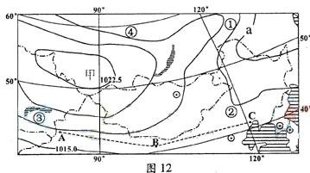
（1）在图12所示气压形势下，a等压线的数值为 百帕，①地可能出现的风向是
。若甲天气系统中心气压值增大，几天后长江中下游地区出现寒潮天气，在此期间，②地的气压和天气变化状况是 。
随着季节变化，当甲天气系统消失时，控制澳大利亚大陆西南角的气压带或风带是 。（8分）
（2）图12中A—B—B—C一线年降水量大致出现“由A至B逐渐减少、由C至B逐渐减少“的变化特点，试分析其成因。（8分）
材料二
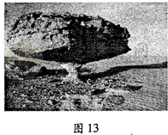
（3）图13所示为风力侵蚀作用形成的自然景观。在图12中的①、②、③、④四地，可能见到这种景观的是 地。观赏该景观时，为了获得特定的形态美感，从旅游景观欣赏的角度看，关键在于 。（4分）
材料三
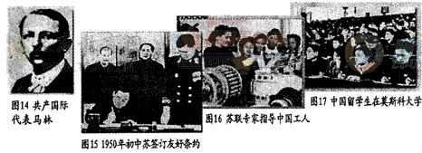
材料四
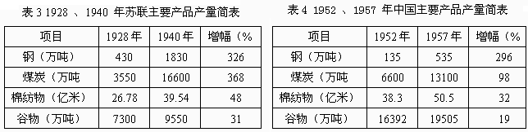
（表3 据王斯越《世界现代史参考资料》编制，表4 据国家统计局《新中国五十五年统计资料汇编》）
材料五
1933 年，（苏联）宣布实行农产品义务交售制。……提高工业品的出售价格，压低农产品的收购价格，……以加快（工业化的）资金积累。
1953 年，中国实行以固定价格强制收购粮食的制度，……为拟定的工业化规划提供资
源，……低价的收购制度提供了把物资部分无偿地转出农业部门的手段。
（摘编自齐世荣《世界史·现代史编》、费正清《剑桥中华人民共和国史》)
( 4 ）材料三中图14 人物对中国革命的帮助主要体现在哪些方面？( 3 分）参照图15 、16、17并结合所学知识．分析苏联的支持对建设新中国的主要作用。（3 分）
( 5 ）根据材料四、五，概括20 世纪二三十年代苏联和五十年代中国经济发展的主要相似特点及存在的主要问题，(10分）并分析新中国存在这些问题的主要原因。（4分）
材料六
俄罗斯和韩国是中国的重要邻邦。近年来，中俄、中纬贾易发展迅速。见表5 :
表五 中俄、中韩贸易基本情况
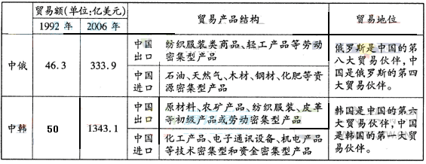
( 6）表5 反映了哪些经济现象？请运用经济常识说明中俄、中韩贸易迅速发展的原因。（10 分）
材料七
改革开放以来，我国政府多次公开阐明：中国过去不称霸，现在不称霸，将来强大了也不称霸。今年3 月温家宝总理在《政府工作报告》中再次强调．面对复杂多变的国际形势，我们要高举和平、发展、合作的旗帜，坚定不移地走和平发展道路。
( 7）指出我国走和平发展进路的政治学依据．并以近年来我国处理与图12 （见本卷14 页）所示地区一国（或多国）关系的事实．说明我国走和平发展道路的正确性。（10 分）

参考答案
1C 2C 3D 4C 5A 6A 7B 8D 9B 10C 11B 12A 13C 14C 15B 16D
17D 18A 19 C 20D 21B 22C 23B 24A 25B 26C 27B 28A 29B 30D 31D
32C 33C 34A 35D
36、（共36分）答案要点：
（1）330 14 逐渐变短到逐渐变长，再逐渐变短
（2）英吉利海峡（多佛尔海峡） 扼北海航线要冲；位于莱茵河入海口；地处亚欧大陆桥西端。
（3）甲区以畜牧业、园艺业为主，乙区以种植业为主。甲区为温带海洋性气候，温和多雨（温凉湿润），适宜多汁牧草生长；乙区为亚热带季风气候，雨热同期（同季），适宜谷物生长。
（4）以加工、组装工业为主：劳动力资源丰富（有较多熟练劳动力和技术人才）；区内市场狭小；对外经济联系方便（临海）。
油气开采和化工：临近北海油田；邻近世界重要油产地。
机械设备：近钢铁产地（鲁尔工业区）；科技力量雄厚
食品工业：乳畜业发达；消费市场广阔。
该区工业主要集中在西部：西部城市密集（有城市群）；海运条件便利；政治、经济、文化中心所在地
37 . （共32 分）答案要点：
( 1）地区：中亚、西亚、南亚、东南亚；
意义：打破世界相对隔绝的状态．开始了整体发展的进程。
( 2 ）趋向：交流时间缩短；交流范围扩大；交流信息量更大；交流方式更便捷。
影响：使世界各国经济交往与合作更加紧密；为经济全球化提供了物质条件“
( 3 ）侧重点：儒家思想、政治制度、伦理道德；
主张：批判专制王权，主张开明政治。
( 4 ）变化：从重视西方科学技术，到重视政治制度、社会科学与人文科学；
事件：戊戌变法、辛亥革命、新文化运动；
思想：戊戌变法主张通过改良的方式，摆脱封建思想束缚，实行君主立宪制。辛亥革命主张用革命的方式，推翻封建专制统治，建立资产阶级民主共和国。新文化运动主张民主与科学；提仍新道德，反对旧道德。
( 5 ）有具体事件或事物的表述；有创新性。
38 . （共32 分）答案要点：
( 1 ）① 物质决定意识，主观必须符合客观。改革开放以来，我国国家、集体尤其是私人财产都有显著增长，客观上需要法律保护，《物权法》的制定是这一客观需要的必然结果。② 意识对物质有反作用。正确的意识对事物发展起推动作用。《物权法》保护国家、集体和私人的合法财产，有利于巩固我国社会主义基本经济制度，激发人们创造财富的积极性。( 2）①中国共产党高度重视立法工作，《物权法》的制定体现了党的政治领导。
② 人民行使国家权力的最高机关是全国人民代表大会。《物权法》由全国人民代表大会制定，体现了人民当家作主。
③ 《物权法》按照立法程序制定，体现了依法治国的基本方略。
可见，《物权法》的制定体现了党的领导、人民当家作主和依法治因三者的统一。
（3）① 市场经济具有平等性、竞争性、法制性等一般特征。
②《物权法》 的实施有利于保障市场主体的平等地位；有利于维护市场主体的公平竞争；有利于协调和处理市场竞争中出现的各种矛盾；从而有利于维护社会主义市场经济秩序。
39、（共60分）答案要点：
（1）1012.5 西北风（偏北风） 气压升高、气温降低、天气转晴
（2）由A至B，降水主要受西风气流影响，西端的山口有利于西风气流深入，在山地迎风坡形成降水（地形雨），水汽含量由西向东逐渐减少；由C至B，主要受东南季风（夏季风）影响，由于海陆位置的差异（距海远近不同），来自太平洋的水汽由沿海向内陆（由东向西）逐步减少
（3）③ 选择观赏位置（距离或角度或观赏点）
( 4）体现：帮助创建中国共产党；促进第一次国共合作的实现。
作用：有助于冲破帝国主义外交孤立政策；有助于改变我国工业落后的面貌；有助于新中国培养人才。
( 5 ）特点：重工业发展迅速．轻工业发展相对缓慢，农业生产发展滞后。
问题：经济结构不合理（或片面强调重工业，导致农、轻、重比例严重失调）；以忽视农业为代价发展工业。
原因：新中国缺乏管理全国经济的经验；受苏联经济发展模式影响。
( 6 ）经济现象：
① 中俄、中韩贸易额都有增长，但增幅差异较大；
② 中俄、中韩贸易产品结构不同，但都存在互补性；
③ 中俄、中韩都是对方重要的贸易伙伴。
发展原因：
① 经济全球化的推动；
② 有利于互通有无，调剂余缺，优化资源配置；
③ 有利于取得较好的经济效益，节约社会劳动；
④ 有利于吸收和引进先进的科学技术成果。
( 7 ）政治学依据：
① 和平与发展是当今时代的主题；
② 我国奉行独立自主的和平外交政策。
正确性：
① 以具体事例说明，走和平发展道路有利于维护我国的独立与主权，有利于促进我国的社会主义现代化建设．符合中因人民的共同愿望和根本利益；
② 以具体事例说明，走和平发展道路有利于促进世界的和平与发展．符合世界人民的共同愿望和根本利益。

